ВОДА - это жидкость без запаха, вкуса, цвета (в толстых слоях голубоватая). Ее химическая формула - Н₂О. При 0°С вода превращается в лед, при 100°С градусах - в пар.
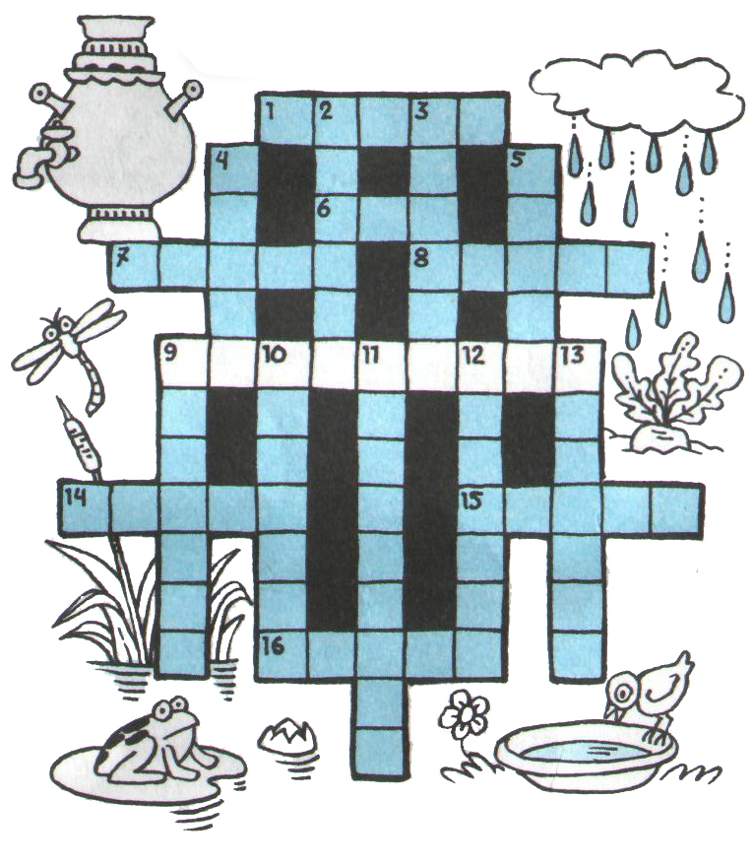
Кроссворд №1
Если все слова определены правильно, то под номером 9 по горизонтали получится название организации, снабжающей наш город водой.
Кроссворд №1
По горизонтали: 1. Волна. 6. Лов. 7. Ряска. 8. Алдан.
9. «ВОДОКАНАЛ». 14. Кроль. 15. Гроза. 16. Нерпа.
По вертикали: 2. Облако. 3. Навага. 4. Русло. 5. Лодка. 9.
Водолаз. 10. Дельфин. 11. Катамаран. 12. Ниагара. 13.Ледоход.
Кроссворд №2
1. Аквариум. 2. Хлор. 3. Посейдон. 4. Вода. 5. Акварель.
6. Река. 7. Нева. 8. Пар. 9. Гидрология.
КЛЮЧЕВОЕ СЛОВО: ВОДОКАНАЛ

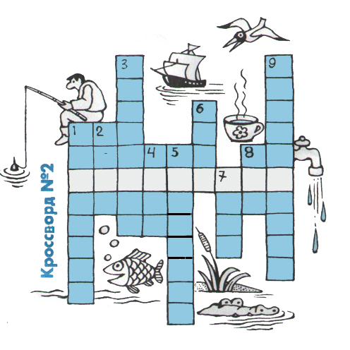
Разгадав кроссворд, вы получите ключевое слово, обозначающее название организации, которая снабжает город водой.
1. Домашнее "море"
2. Вещество, газы которого используют для очистки воды
3. Бог морей в древнегреческой мифологии
4. Н₂О
5. Водяная краска
6. Текучая вода
7. Главная река в Санкт-Петербурге
8. Состояние воды
9. Наука о воде
ОТВЕТЫ:
По горизонтали: 1. Водяной вал, образуемый колебанием водной поверхности. 6. Добыча рыбы. 7. Водное травянистое растение. 8. Приток Лены. 14. Стиль спортивного плавания. 15. Бурное ненастье с дождем. 16. Ластоногое млекопитающее семейства тюленей.
По вертикали: 2. Скопление в атмосфере водяных капель или ледяных кристаллов. 3. Северная морская рыба семейства тресковых. 4. Углубление в грунте, по которому течет водяной поток. 5. Небольшое судно. 9. Специалист по работе под водой. 10. Морское млекопитающее. 11. Судно с двумя соединенными вверху корпусами. 12. Река в Северной Америке, известная своим водопадом. 13. Движение льда по течению реки.

С 16 по 23 марта в каждой школе Новочебоксарска пройдет

ЗНАЕТЕ ЛИ ВЫ, ЧТО...
По нормам на каждого жителя города приходится
200 литров холодной воды в сутки.
Принимая душ в течение 5 минут, вы расходуете около
100 литров воды.
Каждый раз, когда вы чистите зубы, вы расходуете
1 литр воды.
Наполняя ванну лишь до половины, вы расходуете
150 литров воды.
Разовый смыв в туалете - 8-10 литров воды.
Во время влажной уборки расходуется не менее
10 литров воды.
Каждая стирка белья в стиральной машине требует
свыше 100 литров воды
Через обычный водопроводный кран проходит
15 литров воды в минуту
через незакрытый кран выливается около
1000 литров воды за час.
Даже самая малая утечка уносит до 80 литров воды в сутки!!!



22 МАРТА мы отмечаем
Всемирный ДЕНЬ ВОДЫ
БЕРЕГИТЕ ВОДУ!

